Séance 28

1. Test U, I et adaptation

2. Leçon sur les lois de la tension et l'intensité
https://nuage03.apps.education.fr/index.php/s/FZtzaaq6g45BxZX
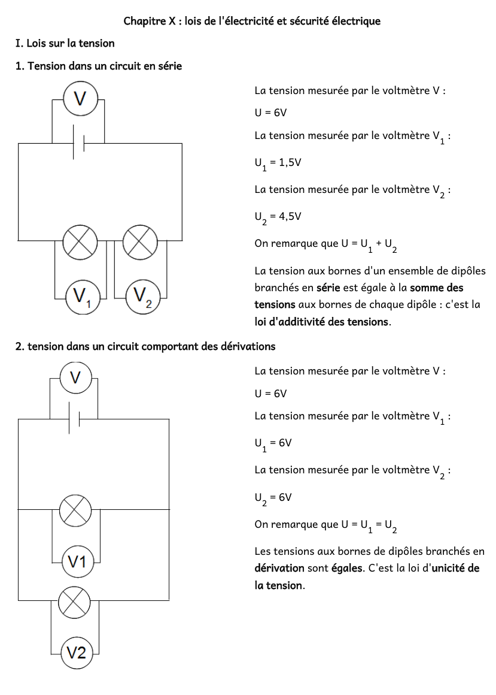
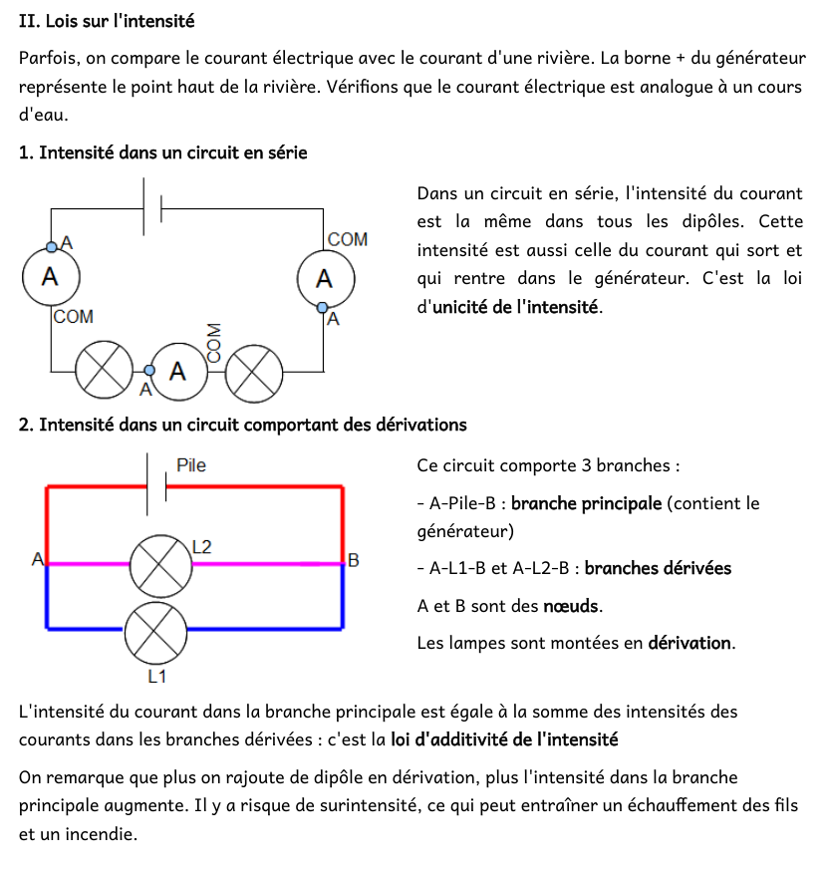

3. A faire pour la prochaine fois
https://nuage03.apps.education.fr/index.php/s/cC45Ncie2PPN7x2


